5 ТӘЖІРИБЕЛІК ЖҰМЫС
«ТҰРАҚТЫ ТОКТАҒЫ ЭЛЕКТРМАГНИТТІҢ АУЫРЛЫҚ СИПАТТАМАСЫН ЕСЕПТЕУ»

5.1 Жұмыс мақсаты

Электрмагниттің жүктемелік сипаттамасын тауып, тұрғызу. Электрмагниттің ауырлық сипаттамасын тұрғызу.

5.2 Жалпы мағлұматтар

Жүктемелік сипаттама - деп электрмагниттің айналмалы бөлігі мен өзекшесі арасындағы ауа саңылауының тұрақты мәніндегі айнымалы бөлігінің (зәкір) электромагнит тартылыс күші мен катушканың магнит қозғаушы күші арасындағы тәуелділікті айтамыз: Р_{э}=f (F) немесе М_{э}=f (F); $φ=const$
Айналмалы бөлік пен полюстардың беттерінің түрлеріне және өлшемдеріне байланысты аппарат пен тетіктің (реленің) жүктемелік сипаттамасы әртүрлі түрде бола алады.
Ауырлық (электрмеханикалық) сипаттама деп катушканың магнит қозғаушы күші тұрақты болғанда айналмалы бөлікті электрмагниті тартылыс күші мен ауа саңылауының арасындағы байланысты айтамыз: Р_{э}=f ($δ$) немесе М_{э}=f ($φ$); $F=const$
Егер магнит өрісіндегі жұмыстық саңылау тең және полюстар қанықпаған болса, онда электрмагниттің тартылыс күшін Максвелл формуласы бойынша табуға болады:

$$P_{Э}=\frac{B^{2}S}{2μ_{0}}$$ | (5.1)

мұнда В-жұмыстық саңылаудағы индукция, Тл;
$μ$₀=4$π$*10⁻⁵ – абсолютті магнитті өткізгіштік, Гн/м.
Үлкен ауа саңылауы бар электрмагниттер үшін полюстар арасындағы магнит өрісі бір келкі емес. Тартылыс күшін энергетикалық формула арқылы табуға болады:

$$P_{Э}=0.5F^{2}\frac{dΛ}{dδ}$$ | (58.2)

мұнда F- жұмыстық саңылаудағы магнит қозғаушы күші, А;
$Λ$ – жұмыстық саңылаудың өтімділігі, Гн;
$δ$ - жұмыстық саңылау, м.
Ауырлық сипаттаманың түрі электрмагниттің құрылысына байланысты. Жұмыстық саңылауы өзгергенде, катушканың магнит қозғаушы күші өзгермейтін кезде электрмагнит сипаттамсы күшейтілген ауырлық сипаттамасы болып анықталады. Оларға тогы бар катушкалы электрмагнит (тұрақты және айнымалы) және тұрақты кернеулі катушкалы электрмагниті жатады. Мұндай электромагниттерде үлкен күшті тудыру үшін кішкене ауа саңылауы болады. Тартылыс күшін үлкейту үшін полюстін ұштарды (наконечник) пайдаланылады. Ол жұмыстық ауа саңылауындағы магниттік ағын тұйықталатын беттің ауданын үлкейтеді.
Катушканың магнит қозғаушы күші магниттік жүйенің жұмыстық ауа саңылауына тәуелді болатын электрмагниттерде тегіс ауырлық күштік сипаттама болады. Оған мысал ретінде айнымалы кернеулі катушкалы электрмагнитті жатқызуға болады. Айнымалы токта электрмагнит күші жүріп тұрады да, айналмалы бөліктің (зәкір) тербелісіне әкеп соғады.
Осы тәжірибелік жұмыста қақпақша тәрізді тұрақты токты электромагниттің статикалық ауырлық сипаттамасын алынады.
1 суретте ауырлық және жүктемелік сипаттамаларының құрылысы мысал ретінде берілген. Жүктемелік сипаттамалар вертикаль осьтің сол жағында орналасқан. Белгіленген кернеулі электромагниттің катушкасының магнит қозғаушы күшіне сәйкес жүктемелік сипаттамаларға вертикаль сызық жүргізілген. Осы сызық пен жүктемелік сипаттамалардың қиылысу нүктелері айналмалы бөліктің әртүрлі айналу бұрышының электромагнитік моментіне
сәйкес келеді. Жүктемелік сипаттама М_{э}=f ($φ$), $F=const$болғандағы вертикаль осьтің оң жағында орналасқан.

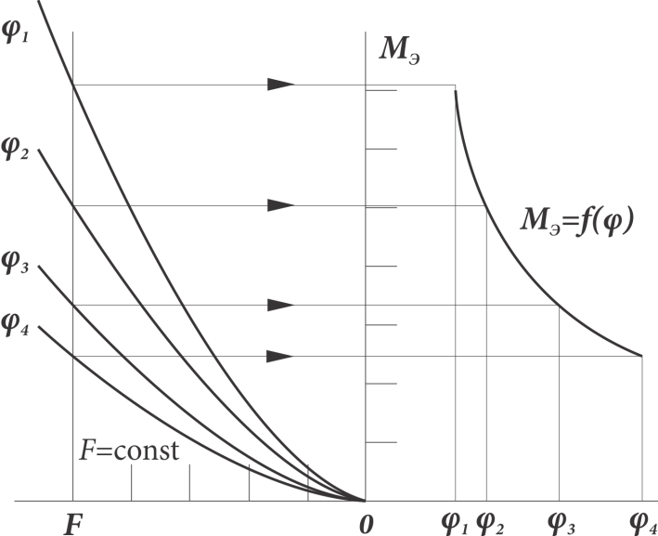

1 Сурет — Жүктемелік және ауырлық электромагниттің сипаттамасы

5.3 Бақылау сұрақтар

- Жүктемелік және ауырлық сипаттама дегеніміз не?
- Айналмалы бөлік пен өзекше арасындағы тартылыс күші неге байланысты?
- Жұмыстық ауа саңылауы электромагниттік күшке қалай әсер етеді?
- Аналитикалық тәсілмен айналмалы бөліктің тартылу күшін қалай анықтауға болады?
- Полюсты ұштар не үшін қолданылады?
- Катушкадағы кернеу электромагниттік күшке қалай әсер етеді?
- R=400 Ом, ω=10000 орам, U=80B болғандағы катушканың магнит қозғаушы күшін табыңыз.

5.4 Жұмысты орындау реті

5.4.1 Тәжірибелік жұмысты орындау үшін электрмагнит катушкасының орағыш мәліметтерімен және құрылысымен танысу қажет. Құрылғы тұрақты токты МК сериялы контактор тәріздес жиналған және 2 суретте кескінделген. Айналмалы бөлік пен өзекше арасындағы ауа саңылауы реттелетін винт арқылы өзгеріп отырады 1 және шкала бойынша табылады 2. Айналмалы бөліктің осінен l =155*10⁻³ м арақашықтықта жүк ілетін ілмек 3 орналасқан.

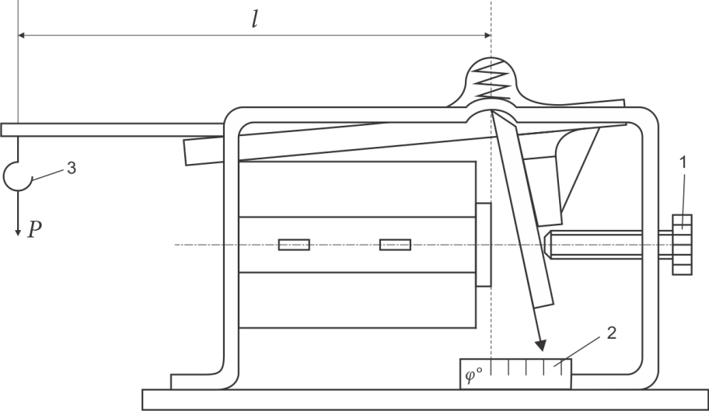

2 Сурет - Тәжірибелік жұмысқа арналған қондырғы

5.4.2 Айналмалы бөліктің бұралу бұрышы 4, 8, 10 және 14 градус болғандағы М_{э}=f (F) жүктемелік сипаттаманы есептеу қажет. Кернеу номиналды болғанша дейін жүктемені ауырлата беруге болады.
Электромагнит моментін есептеу:

$$M_{Э}=Pl$$ | (5.3)

мұнда Р-кері әсер етуші күш, Н(1кгс=9.81 H) ;
l –иін ұзындығы, м.
Катушканың магнит қозғаушы күшін есептеу:

$$F=Iw$$ | (5.4)

мұнда I – электромагнит катушкасындағы ток күші, А;
ω – катушканың орам саны.
Есептеу нәтижелерін 1 кестеге жазамыз.

1 Кесте - Есептеу нәтижелері
Айналмалы бөліктің бұралу бұрышы φ, град | Рмех, Н | Күш моменті Ммех, Н*м | U_{ср}, В | I_{ср}, A | F_{ср}, A
4 | 2 |  | 47
4 | 4 |  | 74
4 | 7 |  | 107
4 | 8 |  | 120
8 | 1 |  | 40
8 | 3 |  | 77
8 | 5 |  | 108
8 | 6 |  | 123
12 | 1 |  | 51
12 | 2 |  | 80
12 | 3 |  | 102
12 | 4 |  | 127
14 | 1 |  | 57
14 | 2 |  | 92
14 | 3 |  | 125

Табылған мәліметтер бойынша жүктемелік сипаттамалар тұрғызу.
5.4.3 Катушка кернеуі U₁= 0.65 U_{ном}; U₂= 0.8 U_{ном} болғандағы электромагниттің ауырлық сипаттамасын тұрғызу. Ол үшін катушканың магнит қозғаушы күшін табу керек:

$$F_{1}=\frac{U_{1}w}{R}$$ | (8.5)

мұнда R – катушка кедергісі, Ом;
ω - катушканың орам саны.
Табылған магнит қозғаушы күштің жүктемелік сипаттамаларына вертикаль сызықтар жүргізу және айналмалы бөліктің әртүрлі бұралу бұрыштарында электрмагнит моментерінің өлшемдерін графиктен табу қажет. Ауырлық сипаттамаларды тұрғызу және есептеу нәтижелерімен 2 кестесін толтыру қажет.
2 Кесте - Есептеу нәтижелері
Катушкадағы кернеу, В | Айналмалы бөліктің бұралу бұрышындағы, град, электромагнит моменті, Н*м
Катушкадағы кернеу, В | 4 | 8 | 10 | 14
$$U_{1}=0,65U_{ном}$$
$$U_{2}=0,8U_{ном}$$

5.4.4 Нәтижелерді талдап, істелінген жұмыс бойынша қорытынды жазу.
5.4.5 Қойылған сұрақтарға жауап беріңіздер.

ӘДЕБИЕТ ТІЗІМІ

- Оқулықтар

1. Чунихин А.А. Электр аппараттары. – М.: Энергоатомиздат,1988, - 520б.
2. Родштейн Л.А. Электр аппараттары. – Л.: Энергия, 1981, - 304б.
3. Таев И.С. Электр аппаратының теория негізі. М.:-Высшая школа,1985, - 352б.
4.Чунихин А.А., Жаворонков М.А. Жоғары кернеудегі аппараттар, - М.: Энергоатомиздат,1984.-423б.

2. Қосымша

1. Электрқондырғыларды орнату тәртібі
2.Станция мен подстанцияның электр бөлігі. Курсовой және диплом жұмыстарына арналған анықтама. Редакторлары: Неклепаева Б.Н., Крючкова И.П.
3. Рожкова Л.Д., Козулин В.С. Станция мен подстанцияның электржабдығы. М.: Энергоиздат, 2001.
4. Коновалов Л.Л., Рожкова Л.Д. Өнеркәсіп өндірісін электрмен жабдықтау. - М.: Энергия, 1952.
4. Электр жабдығын проектілеу жөніндегі анықтама. Редакторлары: Тищенко Н.Ю., Мовсесова Н.С., Барыбина. – М.: Энергоатомиздат, 1990.

